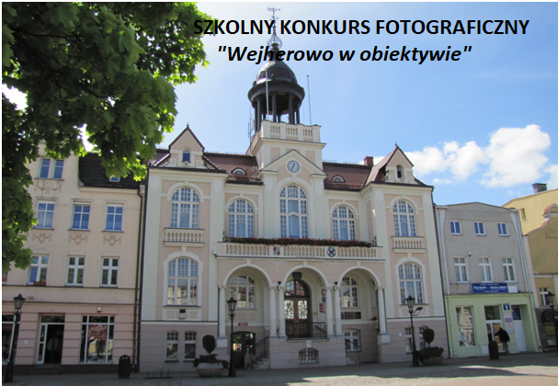

Szkoła Podstawowa nr 11 w Wejherowie zaprasza do udziału w Szkolnym Konkursie Fotograficznym „Wejherowo w obiektywie”.
Podstawowym celem konkursu jest odkrywanie niezwykłych zakątków i promowanie piękna naszego miasta i jego okolic oraz rozbudzanie wśród dzieci i młodzieży zainteresowania przyrodą, kulturą i tradycją; rozwijanie umiejętności obserwacji, wrażliwości artystycznej, inwencji twórczej i kreatywności oraz prezentacja twórczości uczestników konkursu
w dziedzinie fotografii.
Tematem fotografii powinny być niezwykłe krajobrazy, zabytki i urokliwe miejsca naszego miasta i jego okolic. Mogą to być miejsca dotąd nieznane lub mniej znane, ale wykonane w niestandardowych ujęciach, prezentujące w ciekawy i niekonwencjonalny sposób ich walory.
Konkurs skierowany jest do uczniów klas IV-VIII szkoły podstawowej.
Nadsyłanie prac do dnia 10 czerwca 2022r.
Rozstrzygnięcie konkursu: 15 czerwca 2022r.

Fotografie należy nadesłać w formie elektronicznej z dopiskiem „Szkolny Konkurs Fotograficzny" na adres: dorota.cyplik@sp11wejherowo.pl lub kamila.bujak@sp11wejherowo.pl

